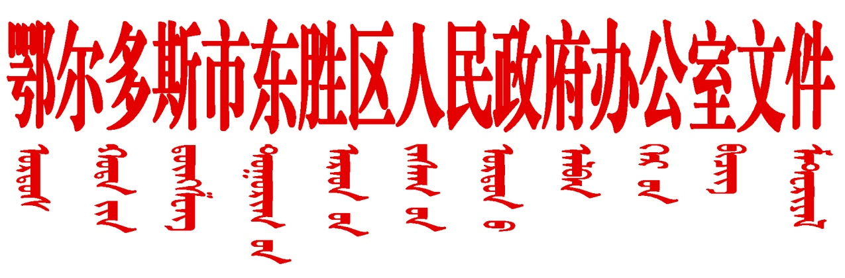

东政办发〔2022〕8号

鄂尔多斯市东胜区人民政府办公室关于成立
东胜区新能源商用车推广运营工作
领导小组组成人员的通知

各镇人民政府，各街道办事处，区直各部门、各直属企事业单位、各垂直协管部门：
为进一步推进新能源商用车推广运营工作有序开展，区人民政府决定成立东胜区新能源商用车推进工作领导小组。具体组成人员如下：
组 长：史雪松 区政府副区长
副组长：史茂林 区政协党组副书记、副主席
成 员：郝 亮 区政府办公室副主任
刘文斌 区发改委主任
邵 勇 区工信和科技局局长
高云胜 区财政局局长
袁志军 区交通运输局局长
张 珊 区商务局局长
张晓龙 区能源局局长
贺 晟 区金融办主任
程飞鹏 区政务服务局局长
张 玺 区公安分局副局长
张 勇 区生态环境分局局长
王生荣 区自然资源分局局长
李 宏 东胜供电公司总经理
郭玉成 东胜铁西供电公司总经理
马迎春 区大数据中心主任
边宇强 交通运输执法二大队大队长
谈盟源 绿动能源集团董事长
领导小组下设办公室，办公室设在区能源局，办公室主任由张晓龙同志兼任。负责日常工作的联络、协调、调度等相关事宜。领导小组各成员单位要进一步提高政治站位、强化政治担当、履行政治责任，要充分提高思想认识，深刻领会新能源商用车推广运营工作的重要性和必要性，研究解决新能源商用车推广应用中存在的困难和问题，统筹协调推进新能源商用车推广应用和产业发展。
今后，除区领导外，领导小组其他成员如有变动，由接替其行政职务的人员自行接替相应工作，不另文通知。

鄂尔多斯市东胜区人民政府办公室
2023年3月28日

